**中国农业品牌目录**

**2019农产品区域公用品牌消费索引电子手册**

**湖北·专辑**

**发布单位：中国农产品市场协会**

****

关注【中国农业农村市场信息】微信公众平台，查看更多消费索引信息

**中国农业品牌目录湖北特色农产品区域公用品牌**

**宣传推介**

为拓宽湖北农产品销售渠道，化解积压滞销卖难问题，增强社会对湖北农产品的消费信心，发布《中国农业品牌目录 2019 农产品区域公用品牌消费索引电子手册湖北专辑》，推介湖北农产品区域公用品牌，重点聚焦宜昌蜜橘和秭归脐橙为代表的柑橘类产品，潜江龙虾和洪湖莲藕等为代表的水产品，恩施、十堰、襄阳等地茶叶，随州地区香菇，大别山黑山羊等畜产品，引导社会消费，增强消费者对湖北农产品区域公用品牌的认知度和信赖感，促进湖北经济发展和农民增收。

中国农产品市场协会

2020年5月

目 录

[宜昌蜜桔 4](#_Toc9418)

[秭归脐橙 7](#_Toc9232)

[大别山黑山羊 10](#_Toc9073)

[洪湖莲藕 14](#_Toc30821)

[潜江龙虾 17](#_Toc24627)

[荆州鱼糕 20](#_Toc5371)

[恩施硒茶 23](#_Toc4480)

[武当道茶 26](#_Toc27914)

[襄阳高香茶 29](#_Toc16909)

[随州香菇 32](#_Toc15183)

[蕲春蕲艾 34](#_Toc6426)

## 宜昌蜜桔

**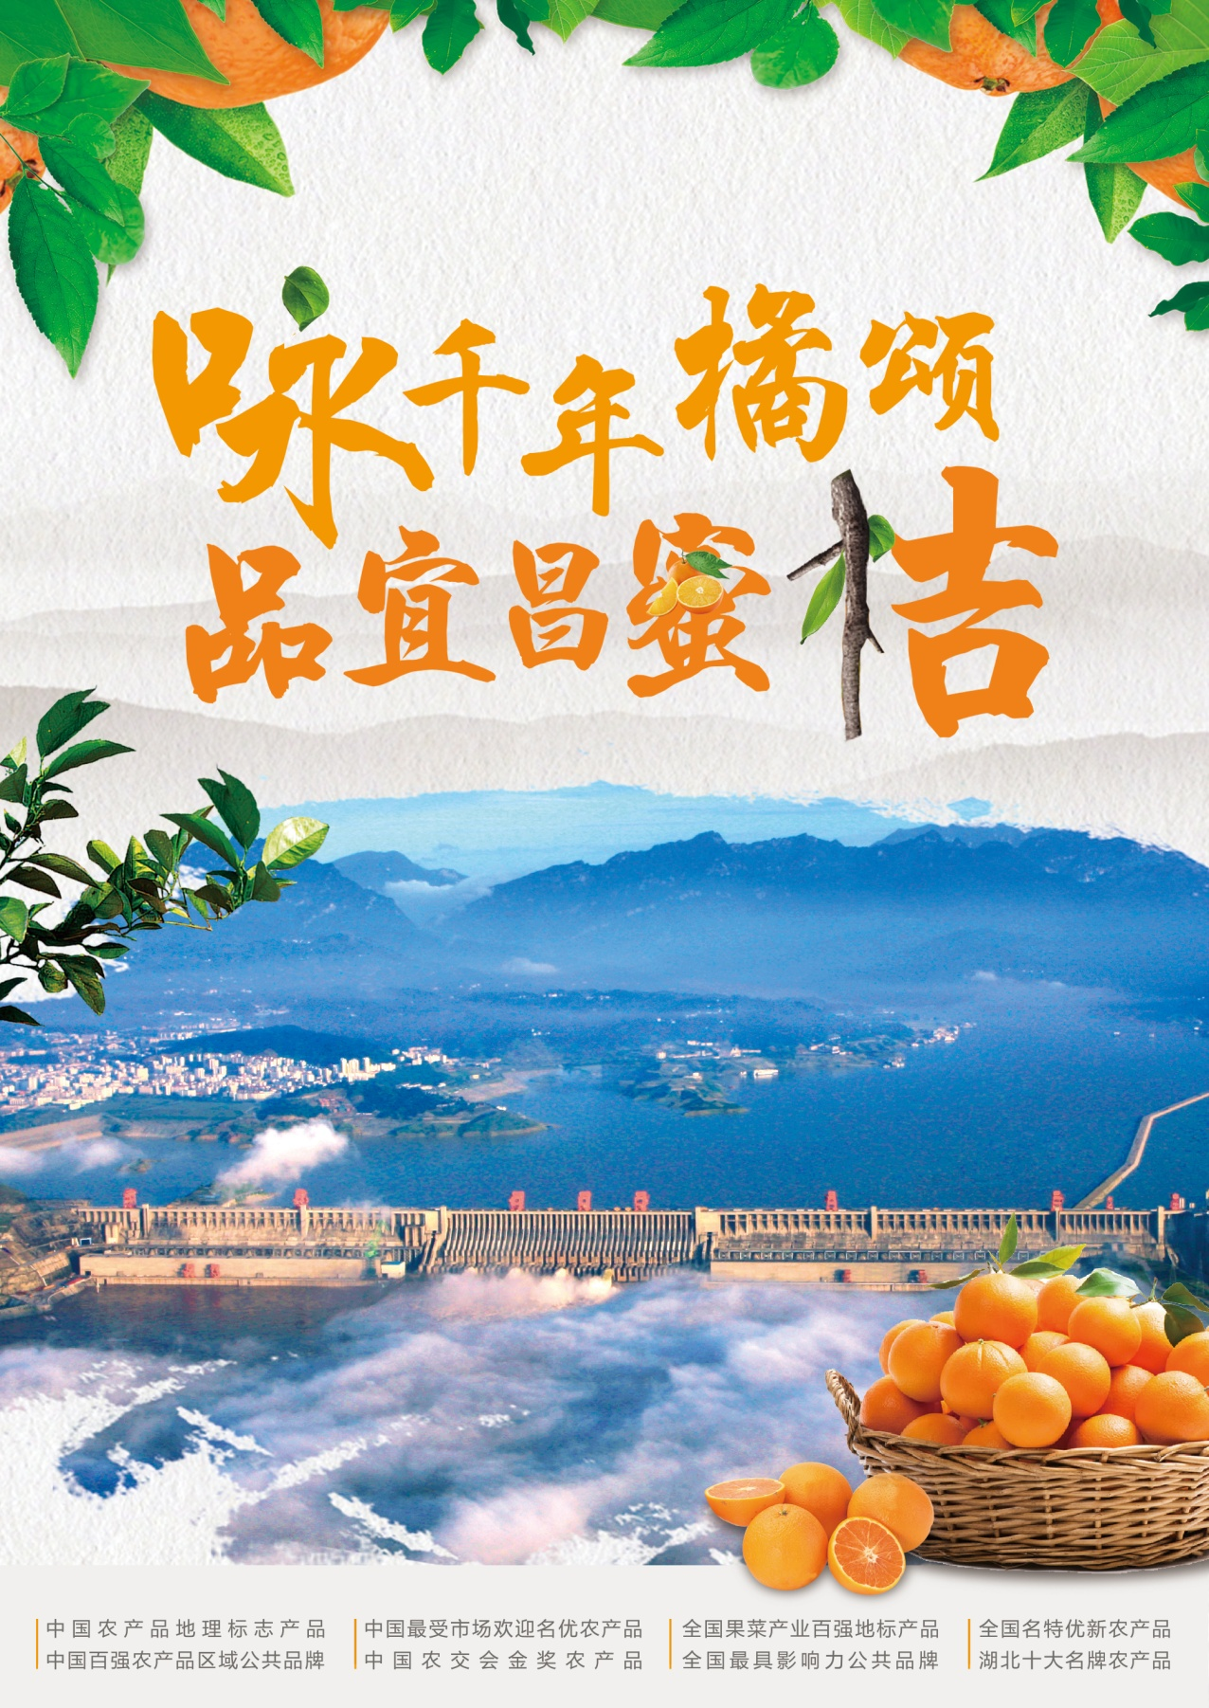**

|  |  |  |
| --- | --- | --- |
| **原 产 地** | **品牌名称** | **地理标志** |
| 湖北宜昌 | 宜昌蜜桔 | IMG_256**地理标志证明商标** |
| **品 牌 口 号** | 咏千年橘颂 品宜昌蜜桔 | |
| **品牌申报单位** | 宜昌市柑桔产业协会 | |
| **品牌推荐单位** | 宜昌市农业农村局 | |
| **品牌管理机构** | 宜昌市柑桔产业协会 | |
| **品牌生产区域** | 宜昌市 | |
| **品牌资质及荣誉** | “宜昌蜜桔”以其优良的果品和品牌质量曾先后荣获第十一届、十二届中国国际农产品交易会参展产品金奖、全国名特优新农产品、全国果菜产业百强地标产品、全国果菜产业最具影响力地标产品、中国百强农产品区域公共品牌、湖北省著名商标、湖北十大名牌农产品、宜昌市知名商标、宜昌十大最有影响力农产品公共品牌等殊荣。并于2017年获得全国农产品地理标志认证 。 | |
| **品牌简介** | 后皇嘉树，橘徕服兮。受命不迁，生南国兮。“宜昌蜜桔”种植柑桔悠久，早在两千多年前，伟大爱国诗人屈原就在故里写下了《桔颂》名篇。将柑桔视作“后皇嘉树”寓于人的品格。由此可见宜昌蜜桔与人文地理环境源远流长。  “宜昌蜜桔”产地位于湖北省宜昌市，地处长江中上游，长江北岸、三峡东口。栽植区域属农业农村部规划的“全国优势柑桔产业带”，是中国最大的优质柑桔生产基地，被授予“中国柑桔之乡”。“宜昌蜜桔”以其果形整齐，皮薄光滑、色泽鲜艳、汁多化渣、风味浓甜、香气宜人而著称。“宜昌蜜桔”地理标志于2017年9月经农业农村部核准登记，包含宜昌市所辖区域13个县市区，地理坐标为东经110°15′～112°04′，北纬29°56′～31°34′，种植面积116.3万亩（77500公顷），年产量215万吨。涵盖全市规模最大，生产能力最强的柑桔生产、加工、销售龙头企业48家和具有较强实力的种植大户、营销大户180余名、种植农户65万余人，是宜昌市最重要的农产品支柱产品。 | |
| **授 权**  **企业品牌** | 1. 湖北星翔农产品专业合作社联合社——夷陵红品牌 2. 湖北土老憨生态农业集团——土老憨品牌 3. 秭归县屈姑食品有限公司——屈姑品牌 4. 宜昌市晓曦红柑桔专业合作社——晓曦红品牌 5. 宜昌洋红农贸有限责任公司——洋红品牌 | |
| **授 权**  **销售渠道** | **线上渠道**  1、天猫店铺：屈姑旗舰店（屈姑品牌）  2、淘宝店铺：晓曦红食品旗舰店（晓曦红品牌）  3、淘宝店铺：夷陵红（夷陵红品牌） | |
| **线下渠道**  1、夷陵红牌：湖北省宜昌市夷陵区官庄村1组（13165616686）  2、土老憨牌：宜昌市宜都市商业街（13507247489）  3、晓曦红牌：宜昌市夷陵区龙泉镇汉宜路392号（13872537126） | |

## 秭归脐橙

**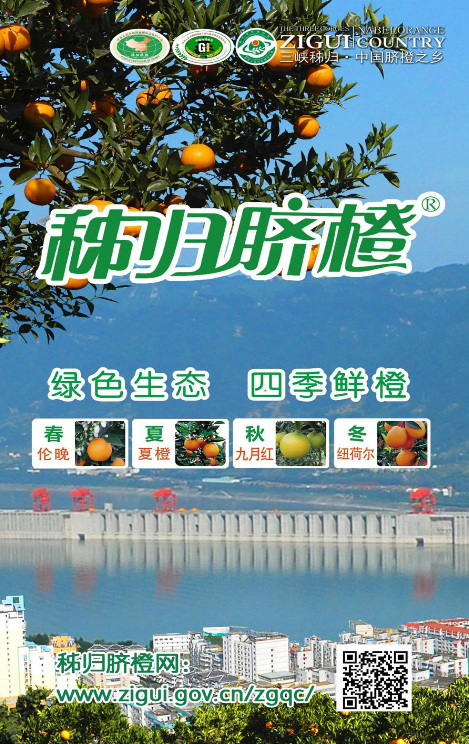**

|  |  |  |
| --- | --- | --- |
| **原 产 地** | **品牌名称** | **地理标志** |
| 湖北秭归 | 秭归脐橙 | 农业部地理标志 地理标志证明商标 秭归脐橙地理标志图案.JPG |
| **品 牌 口 号** | 秭归脐橙 四季鲜橙 | |
| **品牌申报单位** | 秭归县柑橘协会 | |
| **品牌推荐单位** | 秭归县农业农村局 | |
| **品牌管理机构** | 秭归县柑橘协会 | |
| **品牌生产区域** | 宜昌市境内 | |
| **品牌资质及荣誉** | 中国驰名商标、湖北省著名商标、中华名果、中国名牌农产品、中国知名品牌、湖北三大名果、2018年度中国最受欢迎的柑橘区域公用品牌10强等90多项殊荣。 | |
| **品牌简介** | 秭归县柑橘协会是秭归脐橙区域公用品牌的持有人，秭归县人民政府授权秭归县柑橘协会管理秭归脐橙公用品牌。秭归县柑橘协会于2003年3月在国家工商总局申请注册， 2006年3月28日成功注册 “秭归脐橙”地理标志集体商标，注册号 3471533。2006年6月20日成功认证中华人民共和国地理标志保护产品，2017年12月22日登记为“国家农产品地理标志”,2016年12月底被国家市场监督管理总局商标局行政认定为“中国驰名商标”。秭归脐橙先后获得“部优产品”、“中华名果”、“中国名牌农产品”、“中国知名品牌”、“博览会金奖”、“湖北三大名果”、“2017年中国百强农产品区域公用品牌”、“2018年度中国最受欢迎的柑橘区域公用品牌10强”、2018年中国首届农民丰收节“100个品牌农产品”、“中国最佳品牌故事奖”、“全国柑橘产业30强县”等90多项殊荣。 | |
| **授 权**  **企业品牌** | 1、湖北多美橙农业发展有限公司——多美橙品牌  2、秭归县屈姑食品有限公司——屈姑品牌  3、秭归七公主果园生态农业有限公司——七公主品牌  4、湖北君秭橙生态农业开发有限公司——君秭橙品牌  5、湖北漫山花语生态农业有限公司——楚橙品牌 | |
| **授 权**  **销售渠道** | **线上渠道**  1、微商城店铺：多美橙（多美橙品牌）  2、微商城店铺：屈姑微商城（屈姑品牌）  3、京东店铺：七公主果园官方旗舰店（七公主品牌）  4、微店店铺：君秭橙（君秭橙品牌）  5、淘宝店铺：漫山花语（楚橙品牌） | |

## 大别山黑山羊

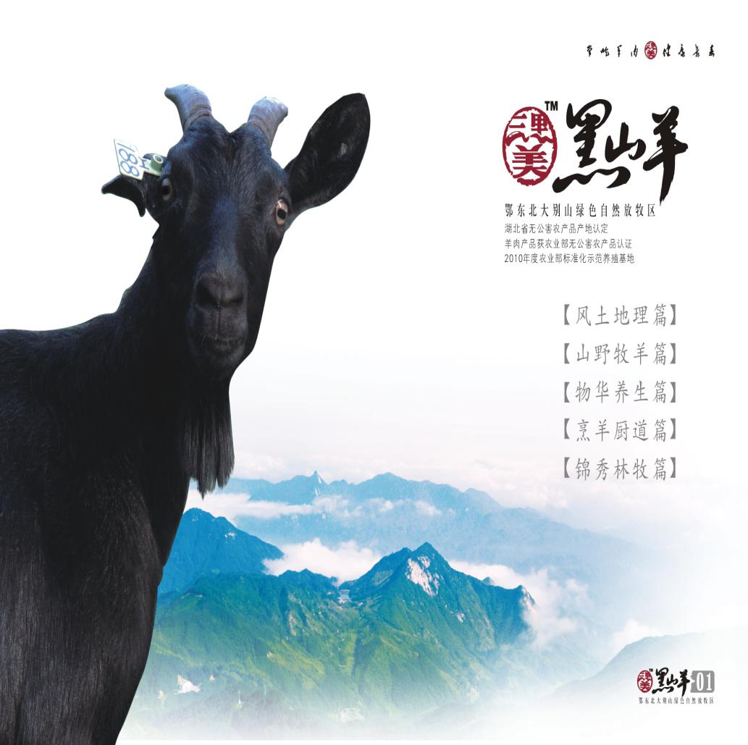

**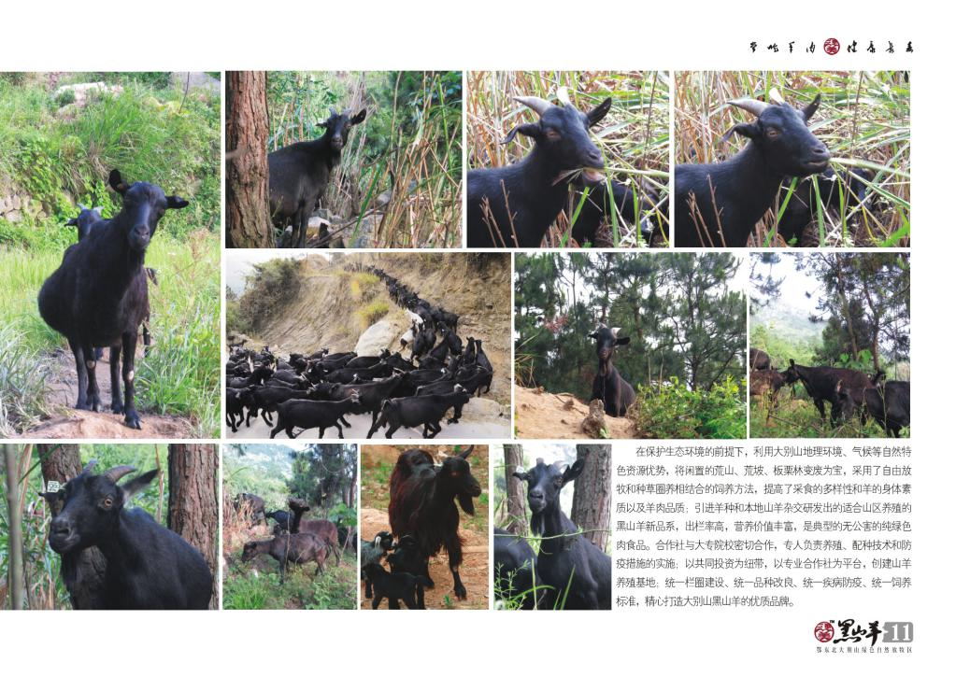**

|  |  |  |
| --- | --- | --- |
| **原 产 地** | **品牌名称** | **地理标志** |
| 湖北黄冈 | 大别山黑山羊 | **大别山黑山羊地理标志** |
| **品 牌 口 号** | 锦秀大别山 生态黑山羊 | |
| **品牌申报单位** | 黄冈市人民政府 | |
| **品牌推荐单位** | 罗田县农业农村局 | |
| **品牌管理机构** | 黄冈市技术监督局 | |
| **品牌生产区域** | 湖北省黄冈市 | |
| **品牌资质及荣誉** | 大别山黑山羊”已被国家质监总局认定为中国地理标志保护产品，并制订了《地理标志产品—大别山黑山羊[湖北省地方标准(DB42/T1265-2017）]》。锦秀羊羊肉产品羊腿、羊腩、羊排、羊脊、胴体羊产均获得农业农村部国家绿色食品认证和产地认定。“锦秀羊”羊肉商标被省工商局认定为湖北省著名农产品商标称号。“锦秀羊”系列羊肉产品品牌被湖北省质量强省工作委员会认定为湖北名牌称号。  第十七届中国国际农产品交易会上，“大别山黑山羊”入选2019年100个具有代表性特色农产品区域公用品牌；在中国武汉农博会上，公司生产的黑山羊肉产品连续获评农博会“金奖农产品”“湖北市场最具竞争力食文化品牌”“湖北好食材最佳风味奖”称号；2019年在中国厦门举办的中国第四界绿色创新大会上，湖北名羊公司荣获十大绿色创新企业称号；建国70周年之际，“锦绣大别山、生态黑山羊”宣传广告在国庆期间于央视一套新闻联播之前黄金45秒时段播出。在终端销售方面。通过对接商超、高端餐饮企业，先后走上盒马鲜生、武商、淘宝等货架，走进梅州东坡等餐饮企业后厨。同时开展连锁经营探索，武汉首家“锦秀羊汤馆”开张，北京、上海、广州等各大城市“锦秀羊汤馆”将陆续开业。建立“我要出山”电商平台，线上线下推广同时开展，年销售额过千万元。在扶贫带动方面。我县制定的大别山黑山羊“五位一体”（政府+市场主体+银行+保险+贫困户）产业扶贫模式，2016年10月13日在罗田召开的全国“万企帮万村”精准扶贫行动现场会上，得到党和国家领导人汪洋充分肯定。 | |
| **品牌简介** | “大别山黑山羊”是中国地理标志产品。大别山锦秀羊黑山羊产品获得农业农村部国家绿色食品认证和产地认定。2018年7月中国外交部推介湖北的宴会上，锦秀羊黑山羊羊排作为主菜向全世界推出。2019年建国70周年之际“锦秀大别山、生态黑山羊”问鼎央视，成为荆楚优品的典范！  锦秀羊黑山羊产品：来自大别山原生态自然牧区，纯天然放养，采食林间百草，饮山涧泉水长大，生长周期长，养殖全程可溯源，标准化屠宰，经排酸处理，全程冷链运输。大别山得天独厚的地理条件，造就了锦秀羊黑山羊皮质软糯、肉质细腻，无膻味的特点，锦秀羊-健康羊！  锦秀羊来自湖北省黄冈市，这里地处大别山腹地,是国家大别山水土保持型生态核心区，森林覆盖率达70%,县域宜牧草场近百万亩，这为大别山黑山羊产业发展提供了有利条件。湖北名羊农业科技发展有限公司在创立大别山黑山羊“育种、养殖、屠宰、加工、销售、服务”一体化产业发展体系的同时，建立起“合作社+贫困户+公司”利益联结机制，辐射带动大别山周边地区近7000农户养殖黑山羊增收致富。企业在为消费者提供“安全、新鲜、健康”黑山羊产品的同时，也为大别山连片贫困地区精准扶贫、乡村振兴做出了重要贡献！ | |
| **授 权**  **企业品牌** | 1. 湖北名羊农业科技发展有限公司——锦秀羊品牌   2、罗田县锦秀林牧专业合作社——薄金寨･锦秀羊品牌 | |
| **授 权**  **销售渠道** | **线上渠道**  京东商城：搜索“锦秀羊” | |
| **线下渠道**   1. 武汉盒马鲜生全部门店（目前20家） 2. 湖北名羊农业科技发展有限公司：湖北省黄冈市罗田县经济开发区（0713-5093331） | |

## 洪湖莲藕

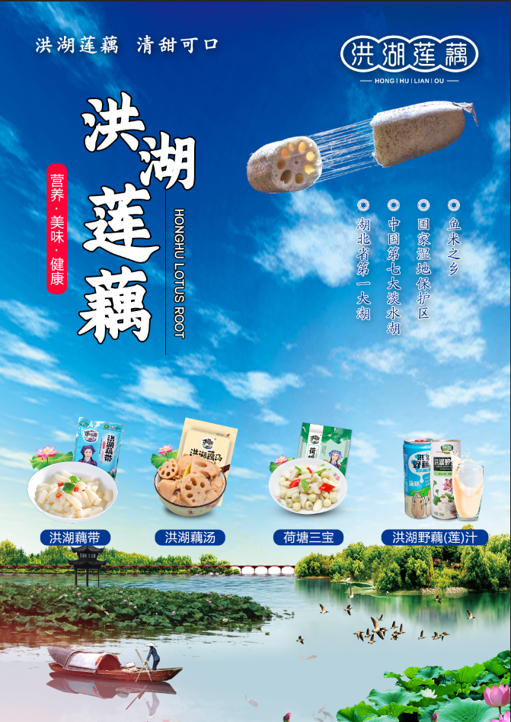

|  |  |  |
| --- | --- | --- |
| **原 产 地** | **品牌名称** | **地理标志** |
| 湖北洪湖 | 洪湖莲藕 | IMG_256地理标志证明商标**1589525935(1)** |
| **品 牌 口 号** | 洪湖莲藕 清甜可口 | |
| **品牌申报单位** | 洪湖市水生蔬菜产业发展研究会 | |
| **品牌推荐单位** | 洪湖市农业农村局 | |
| **品牌管理机构** | 洪湖市水生蔬菜产业发展研究会 | |
| **品牌生产区域** | 洪湖市 | |
| **品牌资质及荣誉** | 2016年“洪湖藕带”获国家地标志保护产品；2017年、2018年洪湖水生蔬菜被湖北省农业农村厅认定为湖北省特色农产品优势区； 2017年“洪湖藕带”获第十五届国际农产品交易会金奖；2018年7月“洪湖藕带”入选了外交部湖北推介会招待国内外贵宾菜单；2019年洪湖莲藕、洪湖藕带获注册地理标志证明商标；2020年2月洪湖水生蔬菜被农业农村部等 9 部委认定为“中国特色农产品优势区”。 | |
| **品牌简介** | 洪湖市以境内最大湖泊——洪湖命名，市内有大小湖泊102个，拥有水面百余万亩，其中洪湖大湖53万亩，是目前全球水质优良的大型淡水湖泊之一，是我国重要的湿地自然保护区，被誉为“湖北之肾”。洪湖水生蔬菜种类多达11种，是全国水生蔬菜面积最大、种类最多的县市。2019年全市以莲藕为主的水生蔬菜种植面积28万亩（大湖原生态面积8万亩），商品菜总量达38万吨，总产值突破21.5亿元。全市有32家水生蔬菜加工企业和46个水生蔬菜专业合作社。以莲藕为主导产品的水生蔬菜生产加工企业数量和生产规模居湖北省乃至华中地区首位。洪湖水源充沛，水质优良，年平均降雨量1396.1mm。洪湖属暖湿的北亚热带季风气候区，历史上属云梦泽东部的长江泛滥平原，地势低洼，在地质反复演变过程中，大量的水生动植物沉积，产生了富含有机质和氮、磷、钾的丰富的腐植层，形成了洪湖地区特有的青岗泥土壤。青岗泥土壤自身肥力足，质地细腻柔软，抓肥能力强，非常适合莲藕生长，种出的莲藕形状长、饱满，淀粉含量丰富，口感粉滑，汤汁鲜甜。洪湖莲藕是湖北莲藕中的特有品种，具有2300多年的种植历史。洪湖莲藕赋有悠久的历史沉淀和丰富的文化内涵。自古以来就有“长江的鱼，洪湖的藕，才子佳人吃了不想走”的美名。 | |
| **授 权**  **企业品牌** | 1、湖北华贵食品有限公司——洪湖农家品牌  2、洪湖市贵之兴食品有限公司——梦里水乡品牌  3、洪湖市贵之兴食品有限公司——洪湖香莲品牌 | |
| **授 权**  **销售渠道** | **线上渠道**  1、天猫店铺：洪湖农家旗舰店（洪湖农家品牌）  2、京东：洪湖农家官方旗舰店（洪湖农家品牌） 3、3、拼多多：华贵生鲜专营店（洪湖农家品牌）  4、天猫店铺：洪湖香莲旗舰店（洪湖香莲品牌） | |
| **线下渠道**   1. 洪湖农家：华中：白沙洲农产品大市场（15586060255）长沙高桥大市场（15586060255） 2. 洪湖农家：华东：无锡天鹏大市（15586060395）；上海江扬农产品批发大市场（15586060395）   3、洪湖农家：华南：东莞大岭山农产品批发市场 （15071118569）；深圳福田农批大市场（15071118569）  4、洪湖农家：华北：河南信基调味食品城（15586060300）；北京西南郊冷冻批发市场（15586060300）   1. 洪湖农家：西南：成都海霸王冷冻批发市场（18871581765） 2. 洪湖农家：西北：方欣冷冻批发市场（18872483965） | |

## 潜江龙虾

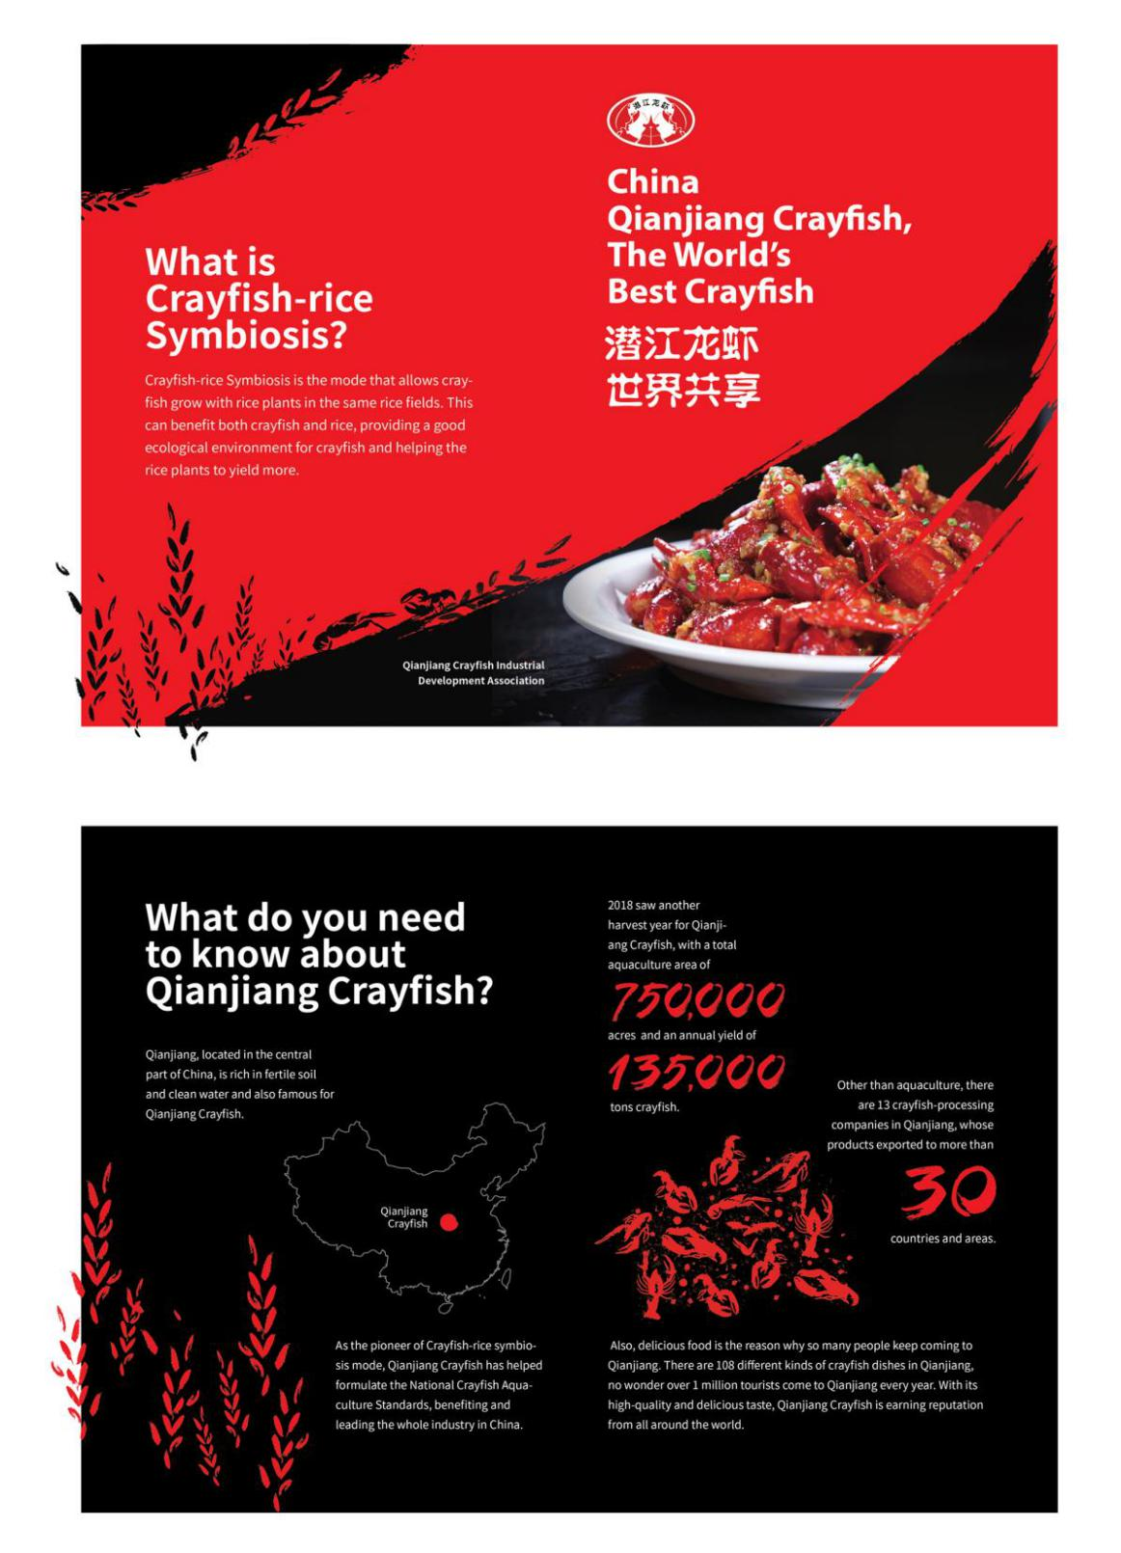

|  |  |  |
| --- | --- | --- |
| **原 产 地** | **品牌名称** | **地理标志** |
| 湖北潜江 | 潜江龙虾 | 6159252dd42a2834ea8d76ce5bb5c9ea14cebfc8 |
| **品 牌 口 号** | 潜江龙虾 世界共享 | |
| **品牌申报单位** | 潜江市龙虾产业发展促进会 | |
| **品牌推荐单位** | 潜江市农业农村局 | |
| **品牌管理机构** | 潜江虾—稻区域公用品牌建设办公室 | |
| **品牌生产区域** | 潜江市 | |
| **品牌资质及荣誉** | 荣获中国驰名商标、中国百强农产品区域公用品牌、荣获特色渔业优势区域奖、首届湖北地理标志大会暨品牌培育创新大赛金奖等荣誉，入选中国地理标志农产品品牌声誉十强，被列为中欧互认免检农产品地理标志产品，中国小龙虾之乡、中国虾稻之乡、中国小龙虾美食之乡、中国小龙虾加工出口第一市。 | |
| **品牌简介** | 潜江独特的气候条件、丰富的自然资源，孕育了潜江龙虾头小尾大、爪粗壳亮、鳃丝洁白、腹部干净、味道鲜美的独特品质。经过二十年的探索、创新和发展，潜江龙虾产业已经形成了集选育繁育、生态养殖、加工出口、餐饮旅游、冷链物流、精深加工、电子商务、节会文化等于一体的完整产业链条，产业发展规模居全国之首。潜江开创了中国小龙虾人工养殖的先河，创新成功虾稻共作模式，被农业农村部专家誉为中国现代农业的一场革命，是中国现代农业的成功典范。率先建立了小龙虾标准化体系，潜江市牵头参与制定了19项小龙虾相关标准，其中国家级标准3项，省级地方标准8项。成功探索了小龙虾人工繁育方法，建成全国首个小龙虾良种选育繁育中心，每年可繁育小龙虾苗种70亿尾。建成潜江虾—稻大数据中心，可为潜江虾—稻产业链数据汇集、整理、分析，为产业的宏观调控、生产调度、消费预测等各方面提供数据分析和决策支持。成功举办了十届湖北潜江国际龙虾节和三届虾稻产业博览会，开展了“潜江龙虾”走进香港、联合国总部、军运会等推介活动。与15个地区和59家企业签订战略合作协议。2019年6月举办的潜江龙虾大世界基尼斯记录认证暨潜江龙虾名店名菜评选、潜江龙虾烹饪名师评选活动，现场烹制的118道小龙虾菜品经过认证，打破了口味最多的小龙虾菜品记录。 | |
| **授 权**  **企业品牌** | 1、华山科技股份有限公司——良仁品牌  2、湖北交投莱克现代农业科技有限公司——莱克、楚江红品牌  3、潜江市柳伍水产食品有限公司——忠虎、魂逸、秀天红、楚太子品牌 | |
| **授 权**  **销售渠道** | **线上渠道**  1、天猫店铺：良仁旗舰店（良仁品牌）  2、京东店铺：楚江红旗舰店（楚江红品牌）  3、淘宝店铺：柳伍水产企业店（柳伍品牌） | |
| **线下渠道**  1、良仁品牌：厂家直发-潜江市熊口镇潜熊路23#（13477416809）  2、莱克品牌：湖北省潜江市园林办事处东荆大道8号（0728-6481128）  3、楚江红品牌：湖北省潜江市园林办事处东荆大道8号（0728-6481128）  4、潜江市柳伍水产食品有限公司：潜江市老新镇老新北路077号（0728-6841011）  5、交易大厅13号门店：郑州市惠济区绿源路中原水产物流港8号（13886993800） | |

## 荆州鱼糕

**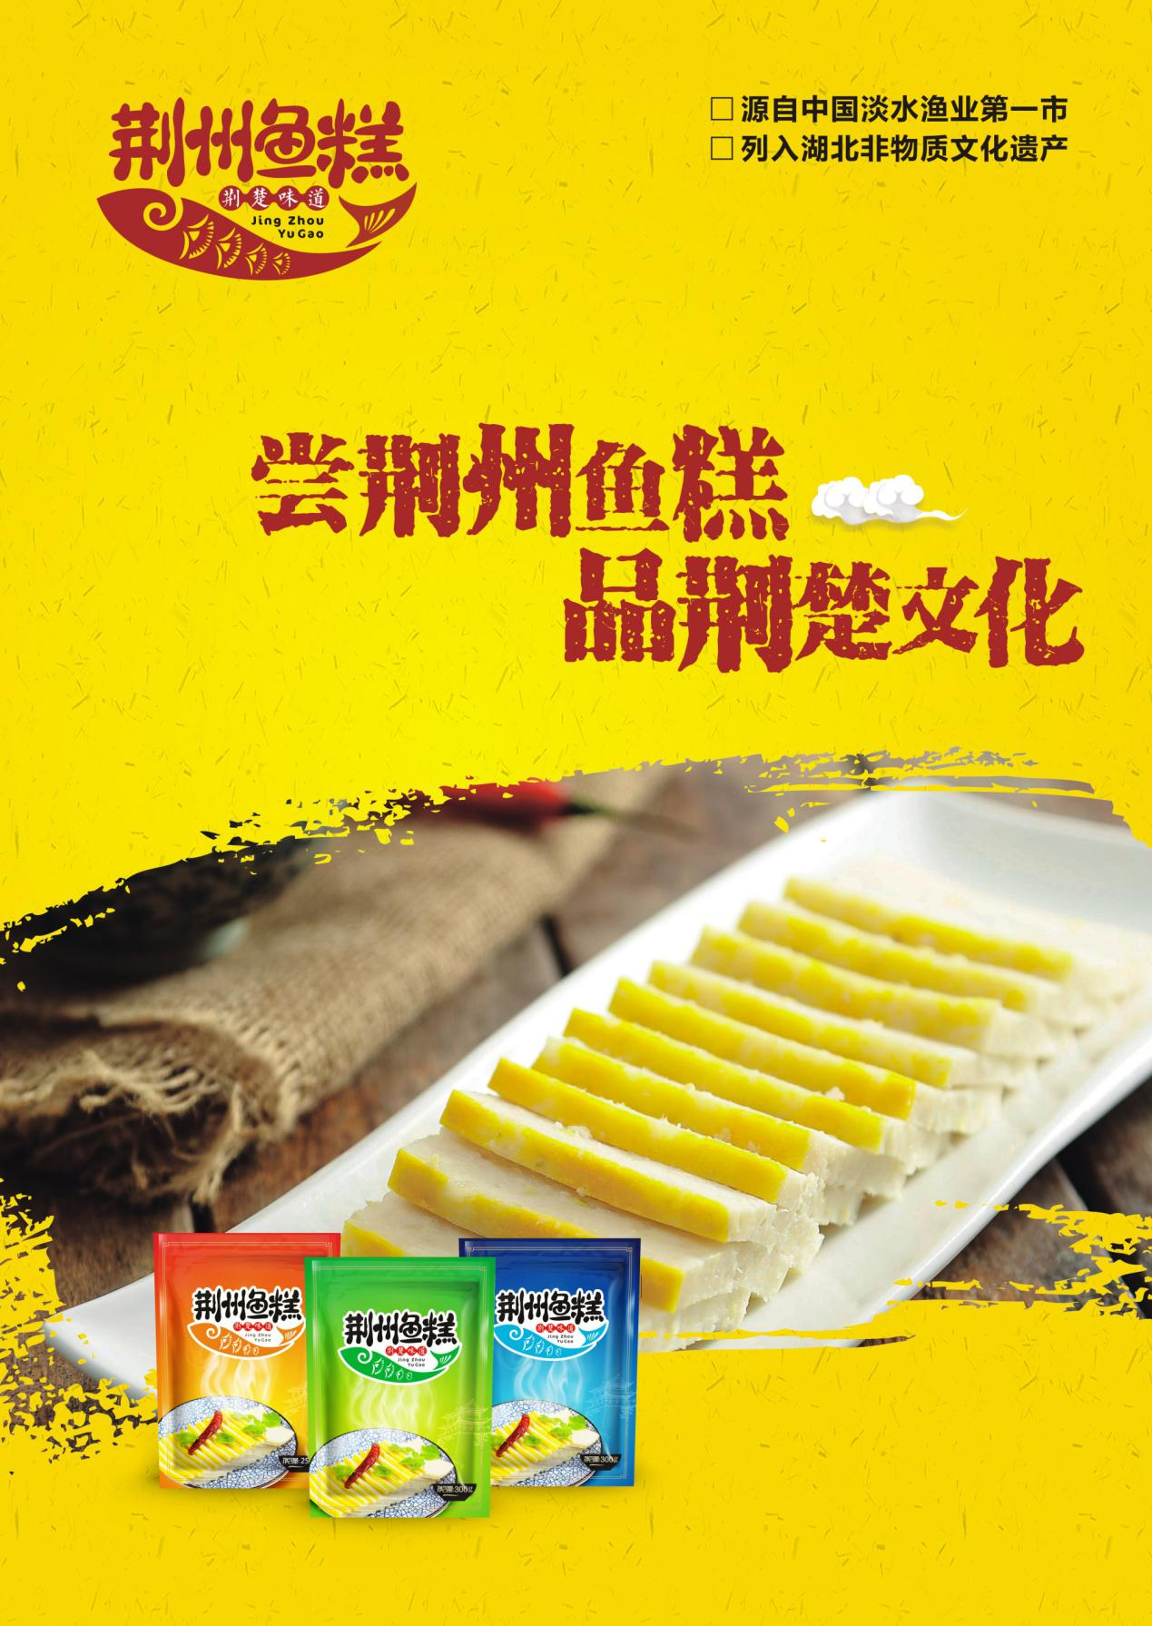**

|  |  |  |
| --- | --- | --- |
| **原 产 地** | **品牌名称** | **地理标志** |
| 湖北荆州 | 荆州鱼糕 | **地标保护产品** |
| **品 牌 口 号** | 尝荆州鱼糕 品荆楚文化 | |
| **品牌申报单位** | 湖北省荆州市荆州鱼糕加工产业协会 | |
| **品牌推荐单位** | 荆州市农业农村局 | |
| **品牌管理机构** | 荆州市荆州鱼糕加工产业协会 | |
| **品牌生产区域** | 荆州市 | |
| **品牌资质及荣誉** | 2009年，荆州鱼糕被列入湖北省省级非物质文化遗产名录；2019年，入选农业农村部2019年100个具有代表性特色农产品区域公用品牌。 | |
| **品牌简介** | 荆州是著名的“中国淡水渔业第一市”，水资源丰富，水质优良，产出鱼类品质高、质量安全，是制作鱼糕的至臻之选。鱼糕不仅易于被人体吸收，而且对预防心血管疾病、降低血清中的甘油三醋、胆固醇量、血小板凝集性，增强免疫力，促进大脑发育，减少心脏病发病率等具有重要作用。由于鱼糕是蒸制，没有经过旺火烈油煎炸，营养损失较少，是符合现代饮食需求的老少咸宜的营养食品。 | |
| **授 权**  **企业品牌** | 1、荆州市依顺食品有限公司——依顺品牌  2、湖北早渔人家食品有限公司——早渔人家品牌  3、荆州市荣子鱼糕食品有限公司——荣子品牌  4、荆州军跃胜食品有限公司——军跃胜品牌  5、湖北食在老家生态食品科技有限公司——老家大厨品牌 | |
| **授 权**  **销售渠道** | **线上渠道**  1、淘宝店铺：杰子美食（荣子品牌）  2、淘宝店铺：早渔人家手工鱼糕鱼丸（早渔人家品牌）  3、淘宝店铺：军跃胜荆州鱼糕/苏宁店铺：军跃胜旗舰店（军跃胜品牌）  4、淘宝店铺：荆州市依顺食品有限公司/拼多多店铺：依顺食品专营店（依顺品牌）  5、天猫店铺：老家大厨旗舰店/京东店铺：老家大厨旗舰店/微信公众号：老家大厨（老家大厨品牌） | |
| **线下渠道**   1. 荣子品牌：荆州市沙市区解放路天阳小区1号 荆州市沙市区工农路城市御园西门旁（13117190077）   2、早渔人家品牌：荆州市松滋市乐乡大道85号路林园市场市场中路17号（17786679577）  3、依顺品牌：荆州市沙市区沙岑路68号（13872218787）  4、军跃胜品牌：荆州公安县斗湖堤镇荆江河路荆江农贸市场1-15号（13227264114）  5、老家大厨品牌：武汉市东湖高新区高新大道666号B5栋5楼（4006705757） | |

## 恩施硒茶

**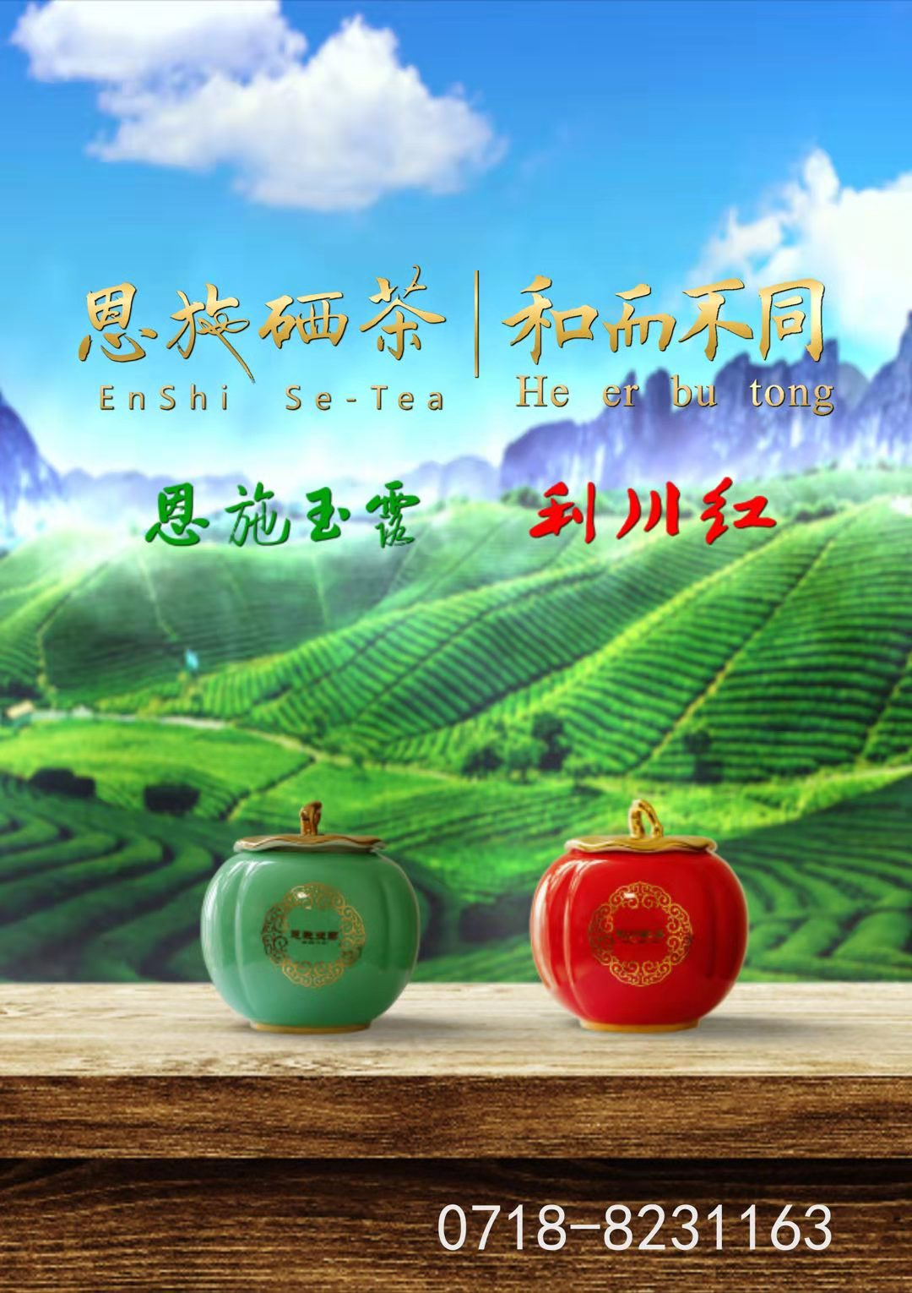**

|  |  |  |
| --- | --- | --- |
| **原 产 地** | **品牌名称** | **地理标志** |
| 湖北 | 恩施硒茶 | 地理标志证明商标 |
| **品 牌 口 号** | 恩施硒茶 和而不同 | |
| **品牌申报单位** | 恩施市茶业协会 | |
| **品牌推荐单位** | 恩施州农业农村局 | |
| **品牌管理机构** | 恩施州茶产业协会 | |
| **品牌生产区域** | 恩施州所辖6县2市的90个乡镇、办事处。 | |
| **品牌资质及荣誉** | 首批中国特色农产品（恩施硒茶）优势区。 | |
| **品牌简介** | 恩施硒茶产自武陵山腹地被誉为“世界硒都”的湖北恩施土家族苗族自治州。恩施州是我国茶树原产地和万里茶道的源头之一，有文献记载以来约3000多年的饮茶、制茶、种茶历史。“恩施硒茶”是恩施州区域公用品牌，旗下有恩施玉露、利川红、伍家台贡茶、唐崖茶、鹤峰茶、巴东郡贡茶、炜丰茶、来凤藤茶八大子品牌，涵盖绿茶、红茶、青茶、黑茶、白茶及特种茶。恩施玉露、利川红2018年成为国事活动武汉东湖茶叙用茶，2019年成为第七届世界军人运动会独家供应商。恩施硒茶产品自然品质优异、富含“生命火种”硒元素、历史文化积淀深厚，是大自然赐予现代人们的天然、时尚、高端、健康饮品。 | |
| **授 权**  **企业品牌** | 1、恩施蓝焙茶业股份有限公司——蓝焙品牌  2、宣恩县伍家台昌臣茶业有限公司——昌臣品牌  3、湖北省鹤峰鑫农茶业有限公司——鑫农品牌  4、湖北金果茶业股份有限公司——金果品牌  5、硒源山茶业有限公司——硒源山品牌 | |
| **授 权**  **销售渠道** | **线上渠道**  1、天猫店铺：亲稀源旗舰店（蓝焙品牌）  2、天猫店铺：臣茶叶旗舰店（昌臣品牌）  3、淘宝店铺：湖北省鹤峰鑫农茶业有限公司（鑫农品牌）  4、天猫店铺：金果旗舰店（金果品牌）  5、832扶贫网：硒源山茶叶（湖北）有限公司（硒源山品牌） | |
| **线下渠道**  1、金果品牌：金果武汉分公司：武汉市武昌区水果湖北环小区（13349998884）  2、蓝焙品牌：蓝焙恩施玉露武汉专卖店：武汉市武昌区小东门紫沙79号（15927260700）  3、硒源山品牌：硒源山茶业：恩施市金桂大道硒都茶城3号楼126号（15171935008）  4、鑫农品牌：鑫农实体店：湖北省恩施市施南古城鑫农实体店（18571229000）  5、昌臣品牌：伍家台贡茶：河北省石家庄市长安区广华路321号（13180587760） | |

## 武当道茶

**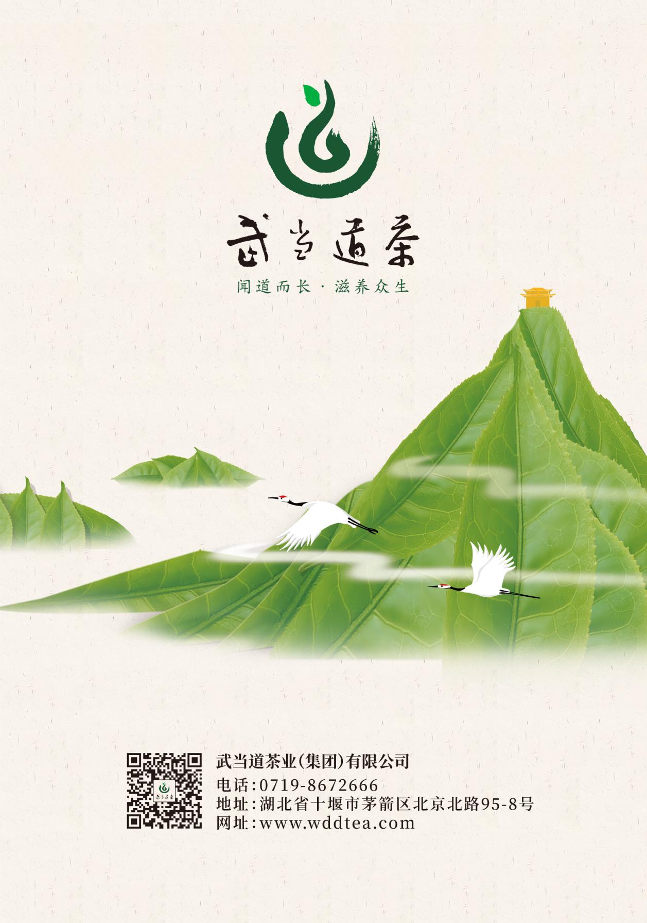**

|  |  |  |
| --- | --- | --- |
| **原 产 地** | **品牌名称** | **地理标志** |
| 湖北十堰 | 武当道茶 | IMG_256 |
| **品 牌 口 号** | 闻道而长 滋养众生 | |
| **品牌申报单位** | 湖北武当道茶产业协会 | |
| **品牌推荐单位** | 十堰市农业农村局 | |
| **品牌管理机构** | 湖北武当道茶产业协会 | |
| **品牌生产区域** | 十堰市 | |
| **品牌资质及荣誉** | 湖北第一文化名茶、中国第一文化名茶、第四届国际道教论坛指定产品、中国优秀茶叶区域公用品牌、2018年湖北省二十强农产品区域公用品牌、2018年12月武当道茶被列入中国特色农产品优势区。 | |
| **品牌简介** | 武当道茶，产自于世界著名道教圣地、中国茶叶主要发源地、南水北调中线工程核心水源区的鄂西北秦巴武当山区。茶园主要分布在海拔500m-1000m的崇山峻岭之中，生态环境良好，自然条件优越，是农业农村部确定的优势茶叶产区。先后荣获“中国道茶文化之乡”、“中国有机绿茶之乡”、“中国高香型生态绿茶之乡”称号。武当道茶，聚道教仙山之灵气，占天然有机之先机，融道教文化与茶文化于一体，集古老文明与现代文明于一业，产品品质出类拔萃，生态产业特色鲜明。早在唐朝和宋清时代，武当道茶就被列为朝廷贡品。武当道茶，以其“形美、香高、味醇、有机茶的内在品质和养生、养心、养性、长寿茶”的独特功能及文化特质，深受国内外消费者青睐，畅销国内大中城市和东南亚地区及欧盟市场。 | |
| **授 权**  **企业品牌** | 1、武当道茶业（集团）有限公司——武当道茶品牌  2、湖北龙王垭茶业有限公司——龙王垭品牌  3、湖北圣水茶场有限责任公司——圣水品牌  4、十堰梅子贡茶业股份有限公司——梅子贡品牌  5、湖北神武道茶开发有限公司——土关垭武当道茶品牌 | |
| **授 权**  **销售渠道** | **线上渠道**  1、京东店铺：武当道茶旗舰店（武当道茶品牌）  2、微信小程序：龙王垭茶官方商城（龙王垭茶品牌）  3、中国社会扶贫网湖北特色馆：湖北圣水茶场有限责任公司店铺 （圣水品牌）  4、贫困地区农副产品网络销售平台：www.fupin832.com | |
| **线下渠道**  1、武当道茶武当茶城店：湖北省十堰市柳林路柳小巷武当茶城（0719-8672666）  2、北京双创中心：北京市丰台区草桥东路3号院3号楼（13823734875）  3、龙王垭茶：十堰市茅箭区人民中路48-6号龙王垭茶叶店（13593763361）  4、圣水茶叶专卖店：湖北省十堰市东岳路立交桥头-金地广场对面（0719-8659418、13886863455）  5、土关垭武当道茶专卖店：湖北省十堰市柳林路柳小巷武当茶城（18372686023） | |

## 襄阳高香茶

**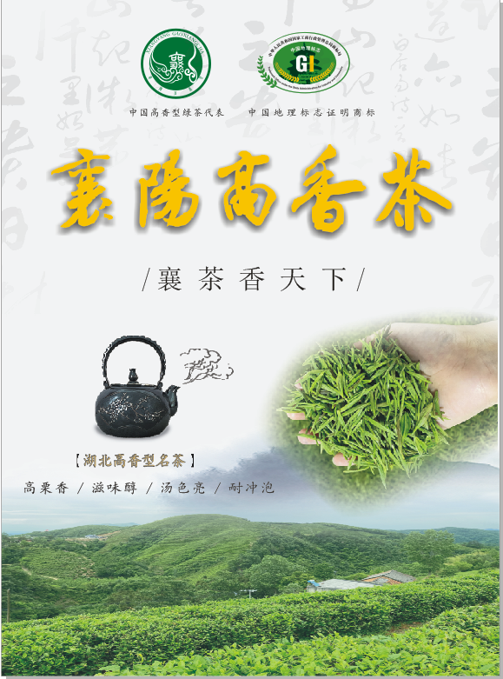**

|  |  |  |
| --- | --- | --- |
| **原 产 地** | **品牌名称** | **地理标志** |
| 襄阳 | 襄阳高香茶 |  |
| **品 牌 口 号** | 高香茶、香天下 | |
| **品牌申报单位** | 襄阳市茶叶协会 | |
| **品牌推荐单位** | 襄阳市农业农村局 | |
| **品牌管理机构** | 襄阳市茶叶协会 | |
| **品牌生产区域** | 襄阳市所辖保康县、南漳县、谷城县茶区，枣阳市吴店镇、平林镇、王城镇和襄城区卧龙镇、隆中风景管理区。 | |
| **品牌资质及荣誉** | 2012年荣获湖北高香型名茶称号；2013年湖北省斗茶大赛二等奖。 | |
| **品牌简介** | “襄阳地处湖北省西北部，居汉江中游，秦岭大巴山余脉，是国内特色绿茶优势产区和湖北省茶叶主产区，产茶历史悠久，茶文化底蕴深厚。位于荆山山脉接武当山余脉的南漳、保康、谷城茶区，属亚热带季风气候，冬冷夏热，光能充足，热量丰富，无霜期长，降水充沛，雨热同季。独特的自然环境，优越的地理条件和洁净的空气及高海拔云雾山区孕育出的襄阳高香茶带有浓郁的熟板栗香，滋味鲜醇爽口，叶底肥嫩，极耐冲泡。襄阳高香茶以“高栗香，滋味醇，汤色亮，耐冲泡”品质特征深受消费者青睐，农业部全国茶叶重点区域发展规划多次把襄阳市保康、谷城作为长江上中游特色和出口绿茶重点产茶县（市）列入。2009年，襄阳市人民政府、襄阳市农委授权襄阳市茶叶协会申请“襄阳高香茶”地理标志证明商标，以统一打造“襄阳高香茶”区域公共品牌。2012年1月，“襄阳高香茶”成功注册为国家地理标志证明商标，2012年12月湖北省农业厅又将“襄阳高香茶”认定为“湖北高香型名茶”。 | |
| **授 权**  **企业品牌** | 1、湖北玉皇剑茶业有限公司——玉皇剑品牌  2、湖北水镜茶业发展有限公司——水镜品牌  3、湖北汉家刘氏股份有限公司——汉家刘氏品牌  4、湖北荆山锦茶业有限公司——荆山锦品牌 | |
| **授 权**  **销售渠道** | **线上渠道**  1、天猫店铺：汉家刘氏旗舰店（汉家刘氏品牌）  2、京东店铺：汉家刘氏官方旗舰店（汉家刘氏品牌）  3、淘宝店铺：湖北荆山锦茶业（荆山锦品牌）  4、淘宝店铺：玉皇剑茶业官方店（玉皇剑品牌）  5、水镜茗茶app（安卓版）：水镜茶业电商平台（水镜品牌） | |
| **线下渠道**  1、汉家刘氏品牌：谷城县县府街43号（0710-7235305）  2、保康荆山锦茶品牌：湖北省保康县城关镇牌房湾荆山锦茶业科技园（0710-5990598、5990595）  3、玉皇剑品牌：襄阳市谷城县下七坪村玉皇剑茶叶园（0710-7184666）  4、水镜品牌：南漳县金漳茗都广场水镜茶业 （0710-5254111,18934607322） | |

## 随州香菇

**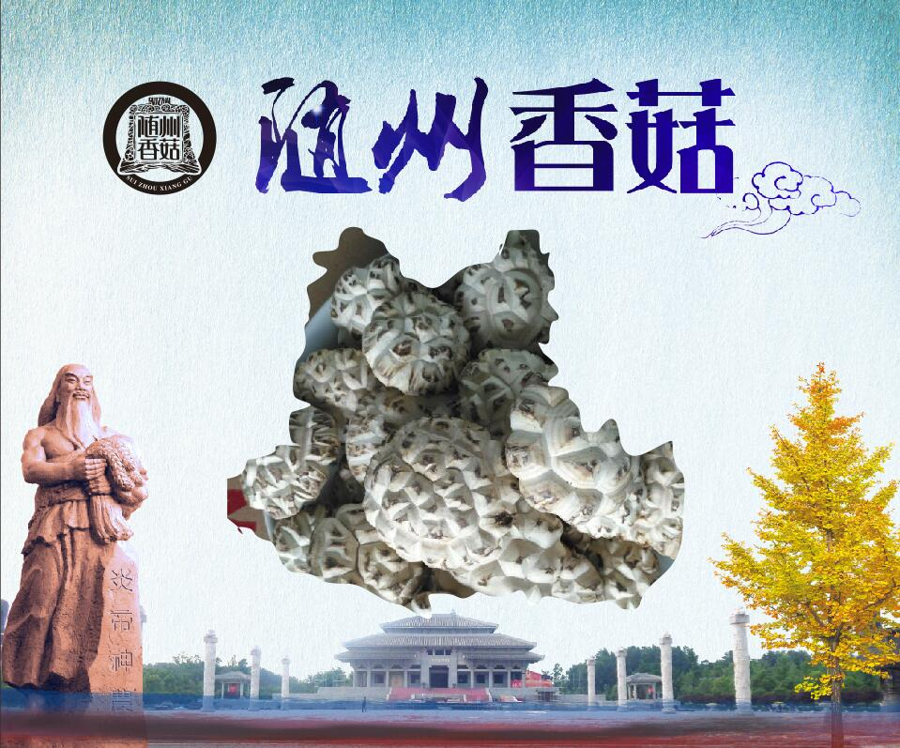**

|  |  |  |
| --- | --- | --- |
| **原 产 地** | **品牌名称** | **地理标志** |
| 湖北省随州市 | 随州香菇 |  |
| **品 牌 口 号** | 随州香菇，香飘万家 | |
| **品牌申报单位** | 随州市食用菌协会 | |
| **品牌推荐单位** | 随州市农业农村局 | |
| **品牌管理机构** | 随州市市场监督管理局 | |
| **品牌生产区域** | 随州市随县、广水、曾都区共30个镇（场）。 | |
| **品牌资质及荣誉** | “中国香菇之乡”、“中国花菇之乡”、2018年湖北省农产品区域公共品牌20强。 | |
| **品牌简介** | 随州地跨江淮，南耸大洪山，北靠桐柏山，其中丘陵山区面积约占80%，栎木资源十分丰富，为随州广泛开展人工栽培香菇创造了得天独厚的自然条件。随州属亚热带季风气候，四季分明，雨量充沛，日照充足，非常适宜香菇的生长，成菇品质好，花菇产量高。“随州香菇”从外部特征上区分，通常有板菇和花菇两大类。板菇菌盖呈圆形或椭圆形，颜色有浅褐色、深褐色或深肉桂色，香菇边缘有深色鳞片绒毛状，菌柄中生或偏生，肉质洁白、肥厚。干（制）品表面光滑，菇盖直径3～10厘米。花菇则似龟纹如刻，纹深1～4毫米，肉质细密、颜色雪白、柄短，菌盖边沿常伴有白色裂口或微褐色绒毛点缀，其中白花菇乃菇中之上品。“随州香菇”尤以内在品质独特，营养丰富而著称。其中香菇干（制）品经权威机构检测，氨基酸≥ 18%，蛋白质≥ 26%，且富含人体所需多种微量元素。 | |
| **授 权**  **企业品牌** | 1、湖北裕国菇业股份有限公司——“裕国菇业”  2、湖北裕国菇业股份有限公司——“裕国好菇粮”  3、品源（随州）现代农业发展有限公司——“菇的辣克” | |
| **授 权**  **销售渠道** | **线上渠道**   1. 天猫商城：随州香菇官方旗舰店（裕国品牌） 2. 天猫商城：菇的辣克天猫旗舰店（菇的辣克品牌） | |
| **线下渠道**  1、裕国好菇粮专卖店：湖北省随州市曾都区碧桂园商业街8街101号裕国好茹粮专卖店0722--3232558  2、菇的辣克品牌金乡缘土特产店：湖北省随州市沿河大道大自然（15071632755）  3、菇的辣克品牌云雾茶业店：湖北省随州市沿河大道云雾茶业（13986446781）  4、菇的辣克品牌新世纪购物中心解放路店：湖北省随州市解放路65号（0722-3225505） | |

## 蕲春蕲艾

**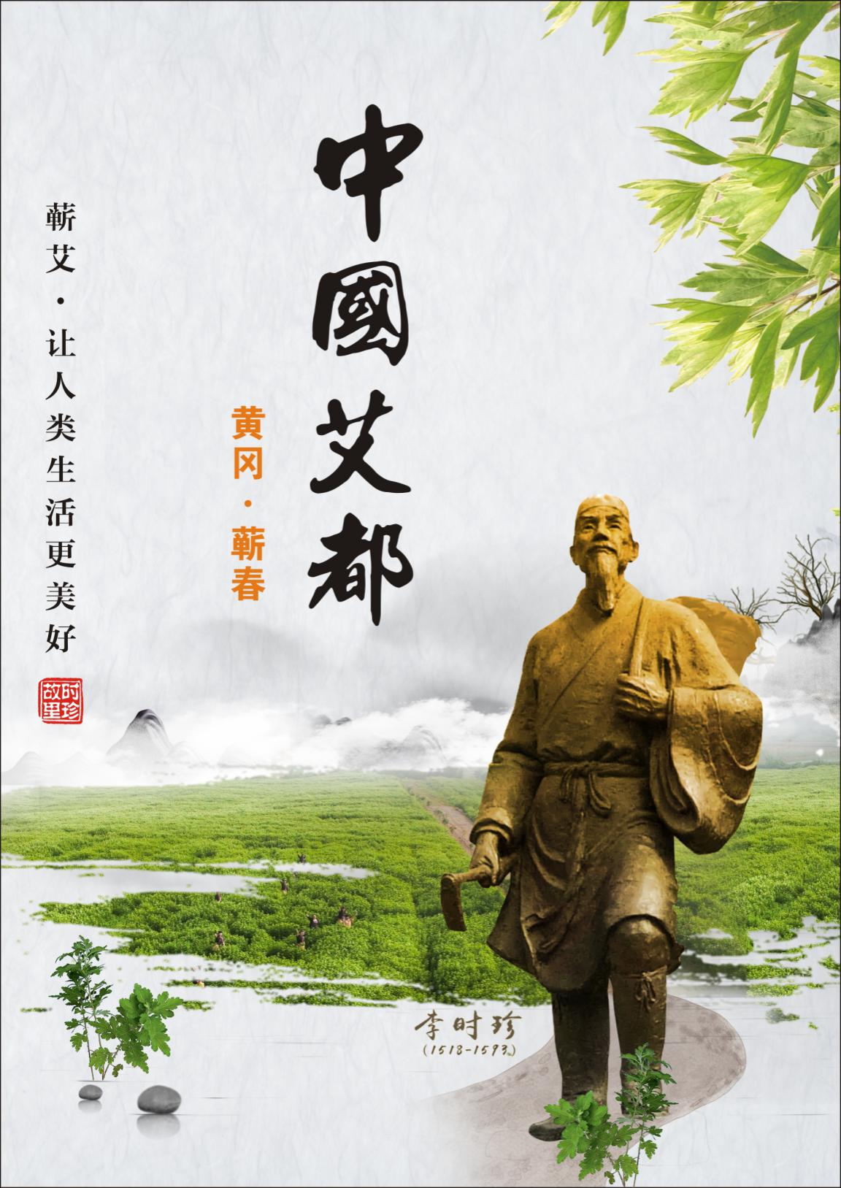**

|  |  |  |
| --- | --- | --- |
| **原 产 地** | **品牌名称** | **地理标志** |
| 蕲春 | 蕲春蕲艾 | **蕲艾地理标志LOGO** |
| **品 牌 口 号** | 养生蕲春 中国艾都 | |
| **品牌申报单位** | 蕲春县蕲艾产业协会 | |
| **品牌推荐单位** | 蕲春县农村农业局 | |
| **品牌管理机构** | 蕲春县人民政府和县中医药产业发展中心 | |
| **品牌生产区域** | 蕲春县 | |
| **品牌资质及荣誉** | 2016年，蕲春被中国中药协会授予“中国艾都”称号；2017年，走进央视，带领黄冈挺进《魅力中国城》十强城市；2018年，借助纪念李时珍诞辰500周年活动，蕲艾被列入《“一带一路”中医药发展规划》；2019年，蕲艾被省委省政府列为全省重点培育的省级农产品核心品牌；2020年，蕲春国家现代农业（蕲艾）产业园入选农业农村部《2020年国家现代农业产业园创建名单》，全国31家、湖北仅此一家。 | |
| **品牌简介** | 蕲春是明代伟大医药学家李时珍的故乡，蕲艾是蕲春最具特色的道地中药材，历史悠久，药效独特，被誉为艾草之王，除直接入药外，主要用作艾灸，蕲春艾灸疗法被列入湖北省非物质文化遗产。近年来，蕲春县委、县政府坚持“养生蕲春，从艾出发”，积极搭建政策平台、融资平台、园区平台、节会平台、科研平台，全力推进蕲艾产业发展。经过几年的努力，蕲艾产业呈爆发式发展，蕲艾已经由一棵普通的小草，成为我县强县富民的大产业。目前全县涉艾企业达1850家，蕲艾种植面积18万亩，开发了蕲艾产品20个系列870多个品种，拥有准、械、消、妆字号27项，蕲艾艾灸师成为全省劳务品牌，全县艾灸培训机构达19家，全国艾灸连锁加盟馆4000余家，从蕲春走出去的艾灸师有1万多人，成为蕲春新的宣传名片。 | |
| **授 权**  **企业品牌** | 1、李时珍医药集团有限公司——本草纲目品牌  2、湖北蕲艾堂科技有限公司——时珍验方品牌  3、李时珍国灸集团蕲艾产业（蕲春）有限公司——蕲珍阁品牌  4、湖北鼎艾科技股份有限公司——贡艾堂、好艾师品牌  5、湖北艾奇宝蕲艾科技有限公司——艾奇宝品牌 | |
| **授 权**  **销售渠道** | **线上渠道**  1、天猫店铺：本草纲目化妆品旗舰店（本草纲目品牌）  2、天猫店铺：时珍验方个人护理旗舰店/京东店铺：时珍验方旗舰店（时珍验方品牌）  3、天猫店铺：蕲珍阁旗舰店/阿里巴巴：蕲春李时珍地道中药材源头厂家（蕲珍阁品牌）  4、天猫店铺：贡艾堂旗舰店、好艾师旗舰店/淘宝店铺：贡艾堂工厂店（贡艾堂品牌）   1. 淘宝店铺：蕲春时珍艾、艾奇宝蕲艾科技有限公司(艾奇宝品牌) | |
| **线下渠道**  1、本草纲目品牌：湖北省蕲春县本草纲目生物科技园区（0713-7219898）  2、时珍验方品牌：湖北蕲艾堂科技有限公司展示厅：湖北省黄冈市蕲春县漕河镇李时珍医药港（0713-7212616）  3、珍阁品牌：漕河镇蕲阳北路269号蕲艾超市（0713—7369190）  4、贡艾堂品牌：广东河源市紫金县紫城镇第三小学路口贡艾堂店（13412911183）；广东东莞市虎门镇丰泰裕田花园A05号贡艾堂实体店 （13826912783）；浙江省温岭市太平街道万寿路327号贡艾堂店（18858662192）；浙江省宁波市鄞州区钟公庙路186号（钟盈大厦）贡艾堂实体店（13857857326）；山东省威海市威海经区蓝玻物流园贡艾堂实体店 （15314033333）  5、艾奇宝品牌：艾奇宝旗舰店药港店：湖北省蕲春县李时珍国际医药港B8-12 （13427961728） | |